Rubrica
Fls.
Classificação: P.A. N° 22.473/2020


PREFEITURA DE

CUARULHOS

PREFEITURA DE GUARULHOS SECRETARIA DE EDUCAÇÃO

TERMO DE COLABORAÇÃO Nº 000424/2021-SESE- RPP PROCESSO: 22.473/2020.
OBJETO: "A colaboração iécnica e financeira visando disciplinar os esforços conjuntoso serem realizados pelo Município e pelo lnsiituição, para o desenvolvimento complementar da educação público e gratuito prestada pela Rede Municipal de Guorulhos, na modalidade "Educação Básico/ Educação Infantil - Creche", na Unidade sito o Avenida Cidade de Santos, 391 - Cidade Soberana
CNPJ 28.676.739/0002-18.
Atendimento de educandos na Modalidade Educação Básico / Educação Infantil - Creche, totalizando °129 vagas, sendo 100 vagos de berçário I e/ou li e 29 vogas de maternal.
PARTES: Ô MUNICÍPIO DE GUARULHOS, por intermédio do Secretario de Educação , doravante designada SE, neste ato representada pelo Senhor Secretório de Educação consignado nos lermos da competência delegada, pela Portaria nº 031/2019-GP de 08 de janeiro de 2019 e o Entidad ONG INSTITUTO DE CIDADANIA SOL ENCANTADO-ICSE, localizado na Rua Humberto Bronchini, 76 - Jardim Bela Vista, Município de Guorulhos/sp, C.N.P.J. nº 28.676.739/0001-37, doravante designada ORGANIZAÇÃO PARCEIRA. por meio dos seus representante_s legais Sr. (a} Antonio Rodrigues de Oliveira Filho, Autônomo, Rg nº 26.462.688 e CPF nº 169.114.358-89, residente e domiciliado à Ruo Croquete, 298 - Toboão - Guarulhos / SP CEP 07143-290 ao final qualificados, assinam o presente termo, mediante as seguintes cláusulas e condições, nos Termos da Portaria 52/2019-SE, de 14 de outubro de 2019, com os futuras alterações que se fizerem necessárias.

CLÁUSULA PRIMEIRA - DO OBJETO
A presente parceria destina-se ao atendimento de crianças na faixa etário de até 3 anos e 11 meses por meio de unidades escolares, segundo os diretrizes técnicas da Secretaria de Educação e de acordo com o Plano de Trabalho aprovado, parte integrante deste lermo.
t.1. O atendimento será inteiramente gratuito paro o usuário.
1.2. O Plano de Trabalho poderá ser reformulado a qualquer tempo, por solicitação de qualquer uma dos partes, desde que os alterações ocorram por mútuo assentimento, bem como não alterem o objeto desta parceria, sendo devidamente justificada pelas portes a necessidade de alteração.

CLÁUSULA SEGUNDA - DA VIGÊNCIA
2.1- A presente parceria vigorará o partir da dato de suo celebração pelo prazo máximo de 05(cinco) anos, conforme legislação pertinente.
2.2- Decorridos os prazos estabelecidos no caput desta cláusula e persistindo o interesse e
conveniência de ambas as parles, deverá ser celebrado novo Termo de Colaboração, justificando o eventual dispensa de chamamento público.
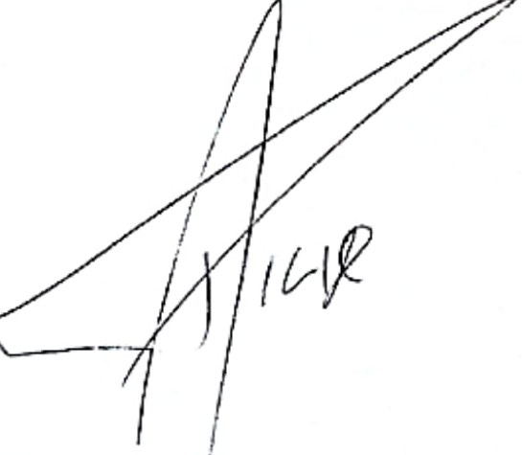

:
. ""-:7"......
1

PREFEITURA DE

CUARULHOS
Rubrica
Fls.
Classificação: P.A. Nº 22.473/2020

CLÁUSULA TERCEIRA - DAS UNIDADES ESCOLARES
A ORGANIZAÇÃO manterá em funcionamento uma unidade escolar com as seguintes características:
  - NOME: ONG INSTITUTO DE CIDADANIA SOL ENCANTADO-ICSE.
  - ENDEREÇO: Avenida Cidade de Santos, 391 - Cidade Soberana - Guarulhos / SP.
  - ATENDIMENTO N° 129 CRIANÇAS (carga horária de 10 (DEZ} horas diárias}.
  - MODALIDADE DE ATENDIMENTO: Educação Básico/ Educação Infantil - Creche.
  - FAIXA ETÁRIA: ATÉ 3 (TRÊS) ANOSE 11MESES.
  - VALOR DO "PER CAPITA": R$ 645,98 (seiscentos e quarenta e cinco reais e noventa e oito centavos), por vago, acrescido de R$ 245.00 {duzentos e quarenta e cinco reais} por criança atendida em berçário I e/ou li.
  - VALOR MENSAL: R$ 107.831,42 (cento e sete mil, oitocentos e trinta e um reais e quarenta e dois centavos}.
  - VALOR PARA IMPLANTAÇÃO DA UNIDADE ESCOLAR: R$ 107.831,42 [cento e sete mil, oitocentos e trinta
e um reais e quarenta e dois centavos), sendo o contido dentro deste valor. a verba para aquisição de bens permanentes de RS 45.000,00 quarenta e cinco mil reais), de acordo com o Plano de Trabalho.
  - VALOR MENSAL DO ACRÉSCIMO PARA CUSTEAR LOCAÇÃO + IPTU: R$ 3.688,57 (três mil. seiscentos e
oitenta e oito reais e cinquenta e sete centavos) - (em PARCELAS). •
  - VALOR DO REPASSE QUADRIMESTRAL: R$ 431.325,68 (quatrocentos e trinta e um mil, trezentos e vinte e cinco reais e sessenta e oito centavos}.
  - VALOR DO REPASSE QUADRIMESTRAL (liberado em Maio e Setembro - conforme art. 29, parágrafo único da Portaria nº 52/2019-SE - com acréscimo de 50% do valor correspondente a 01 mês): RS 485.241,39 (trezentos e dois mil. quatrocentos e oitenta e sete reais e setenta e um centavos}, sendo o contido dentro deste valor: RS 431.325,68 (quatrocentos e trinta e um mil, trezentos e vinte e cinco reais e sessenta e oito centavos} - correspondente ao subsidio para manutenção da unidade escolar e R$ 53. 915,71 (cinquenta e três mil, novecentos e quinze reais e setenta e um centavos}, assim distribuídos: 20% para aquisição de bens permanentes correspondente a R$ 10.783, 14 (dez mil, setecentos e oitenta e três reais e quatorze centavos) e a diferença correspondente a R$ 43.132,57 {quarenta e três mil. cento e trinta e dois reais e cinquenta e sete centavos} paro demais despesas, conforme quadro abaixo:
 | 2021 .. |  |  | 2022 |  |  | 1 | 2023 |  |  |  | 2024 |  |  |  | 2025
Rcpo,se | MOIO | 1 | Scle-rr,bro | MclQ | j | Se1omb10 |  | Maio |  |  | Setembro | MOIO |  | 'f | serembro | Maio |  | f | etembro
Permcncnre | R'$ 10./83, I◄ | 1 | 1?$ 10./B3.1◄ | P.$ 11).;BJ.1◄ | 1 RS 1D.7 .I4 |  |  | RS lD.783, I4 | 1 |  | R$ 10.783,1◄ | R | IOJ83,1◄ |  | RS 10.783 1◄ | R | 10.7 3.14 | 1 | P..S ID.i8J. 14
Cvnsvmo | !IS ◄3.132.57 | f R$ ◄3,132. 7 |  | R$ 43.132.57 | 1 | RS 43.132. 7 |  | R$ ◄3.132,57 |  |  | P.$ ◄3.132. 7 | R$ 4J.IJ2,57 |  | 1 | P.$ 43.132,57 | R$ 43.132.57 |  | 1 | P. 3.132,57

  - VALOR DO TERMO DE COLABORAÇÃO: R$ 7.338.187,92 {sete milhões. trezentos e trinta e oito mil, cento e oitenta e sete reais e noventa e dois centavos}.
  - DOTAÇÃO ORÇAMENTÁRIA:
Os recursos financeiros encontram respaldo no orçamento anual. nos termos confirmados pelo Ordenador da Despesa. onerando as seguintes do ações orçamentárias:

Nº 08 TO.1236500052.032.01.2l 00000.335043.005
Nº 081O.l236500052.032.01.2100000.445042.005

    - - DADOS BANCÁRIOS:
os recursos financeiros destinados à execução do objeto deste Termo de Colaboração serão liberados o crédito
- de conta especifica, em nome da entidade parceiro e vinculada oo presente instrumento, devendo ser movimentada somente para pagamento das despesas previstos no Plano de Trabalho, em conformidade com o artigo 53 da Lei Federal nº 13.019/2014. com as alterações da Lei Federal nº 13.204/2015, não sendo aceitos pagamentos em cheques e/ou em espécie, salvo com autorização pr• ia. quando demonstrada a impossibilidade física. nos termos do §2º do Art. 53. da Lei Federal nº 13.019/201 , mas alterações da Lei Federal
nº 13.204/2015. sem qualquer exceção: ./
--
I -
Instituição Bancária: Caixa Econômica Federal - ...
Agênc;ia 0250 Op. 003
/_
/ JJ..()

Conta Corrente: 5509-8 /


PREFEITURA OE
Rubrica
Fls.
Classificação: P.A. 22.473 /2020

GUARULHOS

CLÁUSULAQUARTA· DAS COMPETÊNCIAS E OBRIGAÇÕES
  - Compete à SECRETARIA DE EDUCAÇÃO:
1 - Designar o Gestor da Parceria. bem como a Comissão de Monitoramento e Avaliação objetivando o monitoramento e a avaliação do objeto da parceria;
li. Supervisionar, técnica e administrativamente. o atendimento previsto no termo de colaboração, desde a sua
implantação;
Ili. Indicar parõmetros e requisitosnecessários ao funcionamento da unidade educacional;
- Promover orientação pedagógico, técnica e administrativa relacionadas ao cumprimento das metas do Plano de Trabalho;
- Fornecer por intermédio do Departamento de Alimentação e Suprimentos da Educação de acordo com os padrões, orientações e sistemática por ela estabelecidos, gêneros alimentícios necessários à alimentação das crianças;
- Acompanhar e fiscalizar o adequado uso dos verbas repassadas, o cumprimento das cláusulas da Parceria e a execução do Plano de Trabalho aprovado;
- Emitir Termo de Entrega referente à relação dos bens cedidos pela Secretaria de Educação, devidamente caracterizados e identificados, que será necessariamente anexado ao processo administrativo correspondente, do qual conste o recebimento pelo representante legal da Organiza õo;
- Gravar com cláusula de inalienabilidade os equipamentos e·materiais permanentes adquiridos com recursos provenientes da parceria ou fornecidos pela Secretaria de Educação;
- Emitir relatório mensal sobre a qualidade dos serviços prestados pela Organização, visando assegurar o cumprimento do contido no Termo de Colaboração e no Plano de Trabalho, com ênfase nas metas e atividadespropostas;
- Indicar prazo para adoção de providências necessárias, no coso de constatação de irregularidades;
- Emitir parecer técnico concfusivo para celebração/ aditamento do parceria mediante a análise e regularidade de toda a documentação exigida e atendimento às disposições legais vigentes.
- Avaliar o custo locatício, quando o repasse também servir para este fim, verificando a compatibilidade do valor da locação com os valores e índices praticados no mercado, de acordo com a região, sem prejuízo de eventuais outros elementos que sejam entendidos como pertinentes;
- Assumir ou transferir a responsabilidade pela execução do objeto, no caso de paralisação, de modo a evitar sua descontinuidade.

  - Compete à Organização:
1. Prestar atendimento de acordo com o Plano de Trabalho apresentado e aprovado e aplicar os recursos financeiros exclusivamente no cumprimento do seu objeto, não se admitindo qualquer desvio de finalidade; li. Proporcionar condições de acesso à população, sem discriminação de nenhuma natureza;
Ili. Efetuar obrigatoriamente, para as funções de caráter permanente, a contratação de pessoal pelo regime celetista, atentando-se a qualificação e quantidade suficiente à prestação do atendimento, de acordo com quadro de Recursos Humanos apresentado no plano de trabalho além das orientações técnicas da Secretaria de Educação comprometendo-se a cumprir a legislação vigente. em especial à trabalhista e previdenciária;
- Proceder ao gerenciamento administrativo, financeiro dos recursos recebidos, inclusive no que diz respeito às despesas de custeio, investimento e de pessoal;
- Manter Recursos Humanos, materiais, equipamentos e serviços adequados e compatíveis, visando o atendimento, objeto desta parceria, bem como alcançar as metas propostas no Plano de Trabalho, na conformidade da legislação vigente;
- Arcar com as despesas decorrentes de:
- Pagamento do aluguel, encargos, impostos e taxas que possam incidir sobre o imóvel, quando for o coso;
- Cobertura de gastos com reforma e ampliações, quando for o caso;
- Complementação de eventuais despesas que ultrapassem o valor do "per capita" fixado;
- Garantir aos usuários, funcionários e comunidade o acesso .,às informações contidas no Plano de
I
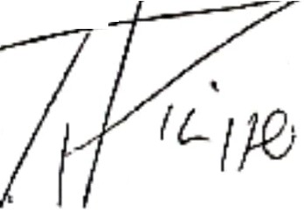
Trabalho e no Termo de Colaboração, de formo a subsidiar a av91' ção do fendimento prestado;
/

Rubrica
Fls.
Classificação: P.A22.473/2020

- Manter, pelo prazo de 10 (dez) anos, registro das provas de aplicação dos recursos, assim como notas fiscais e demais demonstrativos dos despesas, os quais permanecerão à disposição dos órgãos públicos competentes poro suo eventual apresentação quando solicitada;
- Prestar contas dos verbos repassadas nos prazos estabelecidos nos cláusulas específicas;
- Entregar, nos prazos estabelecidos pelo Secretario de Educação, informações, relatórios e documentos solicitados poro garantir o atendimenlo, acompanhamento e avaliação da parceria;
- Atender às orientações previstaspelo Secretario de Educação, quanto aos procedimentos paro oferto às crianças de alimentação equilibrada e saudável:
- Cumprir o Calendário Escolar publicado anualmente em Diário Oficial do Município;
- Confeccionar a placa com as informações do parceria firmado, de acordo com as orientações do Secretaria de Educação e colocar em local visível e frontal na unidade escolar;
- Fazer constar em todas as suas publicações, em seu sítio no internet. coso mantenho, em suo sede social, nos materiais promocionais e de divulgação de suas atividades e eventos do unidade escolar, informações sobre a Parceria celebrado com o Secretario de Educação;
- Comunicar o Secretaria de Educação toda e qualquer alteração ocorrida em seu Estatuto, mudanças na diretoria ou substituição de seus membros; mudança de endereço e demais alterações relevantespara parceria;
- Abster-se do uso dos recursos financeiros repassados pela Secretaria de Educação para outros fins que não os previstos, nem especificados no Plano de Trabalho aprovado;
- Zelar e manter o prédio, os equipamentos e os materiais em condições de higiene, segurança e uso, de formo o assegurar a qualidade do atendimento;
- Zelar pelo mobiliário e imóvel próprio municipal, quando for o caso, mantendo-os em condições
adequadas de uso e funcionamento, responsabilizando-se pela manutenção, reparos e reposição;
- Garantir o pagamento das contas referentes às concessionárias de serviços públicos, com recursos do parceria, conforme previsto no Plano de Trabalho;
- Responsabilizar-se pelo instalação de linho telefônico e acesso à internet no unidade escolar;
- Devolver, ao término da parceria, todos os bens móveis públicos municipais que se encontrem em seu poder, assumindo, o representante legal da Organização, o condição de FIEL DEPOSITÁRIO destes;
- Responsabilizar-se pelo pagamento de encargos trabalhistas, previdenciários, fiscais e comerciais relacionados à execução do objeto previsto no termo de colaboração, não implicando responsabilidade solidário ou subsidiária do administração pública;
- Recolher mensalmente, no mínimo, 21,57% sobre o total dos despesas mensais com recursos humanos, a título de provisão/fundo de reserva em conta poupança especifica, com intuito de assegurar pagamentos referentes ao 13º solário, à remuneração de férias anuais acrescidos de 1/3 e aos encargos. férias e 13º solários oriundos de rescisões trabalhistas.
- Restituir, ao final do parceria, o soldo financeiro não utilizado de todas as verbas repassados, inclusive soldo do fundo de reservo aludido no inciso anterior.
- Garantir o livre acesso dos agentes do administração público, do Controle Interno e do Tribunal de contos correspondente aos processos. aos documentos e os informações relacionados ao Termo de Colaboração, bem como aos locais de execução do objeto.
    - Quando se trator de celebração de parceria em continuidade o soldo financeiro será transferido para o novo parceria.
    - As unidades escolares do rede parceiro poderão adquirir bens permanentes com os Verbos
repassados, coso em que esses bens deverão ser objeto de doação e incorporação à Secretario de Educação, no ocasião do prestação de contos porclol. sob peno de desconlo do valor do bem não incorporado.
    - A Organização deverá apresentar anualmente o Inventário de Bens Permanentes adquiridos com

recursos do parceria.

Rubrica
Fls.
Classificação: P.A. 22.473/2020

CLÁUSULA QUINTA - DO UNCIONAMENTO DA UNIDADE ESCOLAR
As unidades escolo,es deverõo prestar atendimento por um período de 5 (cinco) dias por semana, de segunda o sexto-feiro, com cargo horário diária de até 10 (dez) horas, sendo que os horários de início e término deverão coincidir com o praticado pelo Pede Próprio do Mun,dpio, ou seja, dos 7:00h às 18:00h.

CLÁUSULA SE TA - DAS FÉRIAS e RECESSO ESCOLAR
A Organização concederá férias e/ou recesso aos profissionais dos unidades escoares conforme especificado no calendário anual de atividades o ser publicado periodicamen e pe10 Secretaria de Educação, com possibilidade de atendimento nos períodos de janeiro e JV no de
acordo com as necessidades dos famílias, nos moldes do legislação especí'ica.

CLÁUSULA SÉTIMA - DO "PERCAPITA"
A verba mensal per capita destina-se à cobertura de despesas descritas no P ª"º -:Je -rc:ioc ,..o e constantes do Manual de Cooperação Técnica e Financeiro poro o Desenvolvõmen•o Co..,...o e,.,..,e,..·ar
do Ensino Público e Gratuito, disponibilizado no portal (http://portoleducacao.gua•_; "Os.so.oo 1.0'1.
O repasse QUADRIMESTRAL de recursos será calculado mediante a multip·cação do < e-o oe crianças atendidas no trimestre pelo valor fixo "per capita", que será definido err1 =>o..-o"o escec•: co da Secretaria de Educação, publicado no Diário Oficial do Município. •
  - Para fins de pagamento, as transferências de crianças que ocorrerem nos ú·l,.,.,,os 5 ::fas ..,-e s :::e
mês só surtirão seus efeitos, de desligamento e matrícula, o partir do 1° dia ú'i' do rrês s...osec:_en•e.
  - Poderá ser previsto no Plano de Trabalho, acréscimo no repasse mensal pa•a Fns oe c..,s·e-::· (lS despesas de locação do imóvel onde funcionará a unidade escolar e o respec vo ::,-.., ::;..,e-de =:; o caso.
  - O repasse. referente ao acréscimo para fins de custodiar as despesas de ocoçãc. :::c::-e·::: e até quinze dias úteis da assinatura do Termo de Colaboração, desde que a Orgo.-i·zcçt::> a::rese-·e cópia do controlo de locação devidamente assinado, em até cinco dias.
  - Poro a imp1ontoção da unidade escolar, ocorrerá um repasse inicial. no prazo de c·é •5 :::fcs e s o contar do dolo do assinatura do termo de colaboração.
  - É vedado a utilização do repasse inicial poro despesas com adequação do ·'Tló e ..,••·-::::e oc·::: o funcionamento do unidade escolar.

7.ó. Os repasses referentes aos meses de MAIO e SETEMBRO serão acrescidos de 5 ao e r e--s.::: eslobelec1do no termo de colaboração e deverão ser gastos de acordo com o
único do artigo 29 do Portaria 52/2019-SE. de JA de outubro de 2019. com os· se fizerem necessárias.

CLÁUSULA OITAVA - DO PAGAMENTO
O repasse quadrimeslro, ocorrera nos termos previstos nos artigos 29 a _ da
14 de ou1ubro de 2019, com os fu uras alterações que se fizerem necess

CL USULA NONA - DOS DESCO TOS
út , rôo , r d scontados
- O' sold entes não gastos no ano ci ·il. em ue n
, uo u11h1oç íc,o s bs qu nle;
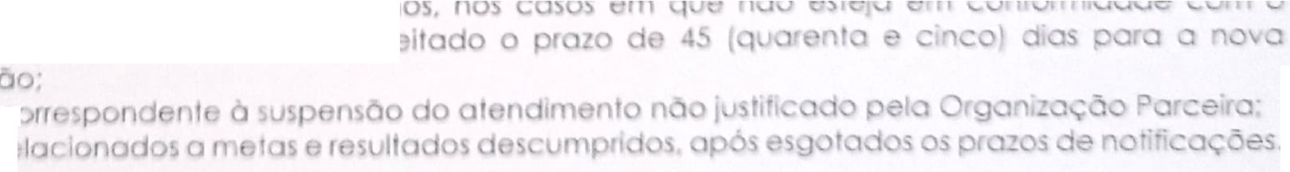
- m d,t ersos Humo,
r,rc r..c to r lrabalt o, ,, sp ccr 10 oç
e) r -1 ;lor e
d) "< lor,,s r,
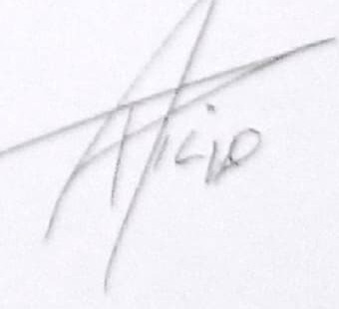

PREFEITURA OE
Rubrica
Fls.
Classificação: P.A. Nº 22.473/2020

CUARULHOS

CLÁUSULA DÉCIMA - DO ADITAMENTO
Por acordo entre as partes, o termo de colaboração poderá ser aditado nos termos do Artigo 37 da Portaria 52/2019-SE, de 14 de outubro de 2019, com as futuras alterações que se fizerem necessárias.
10.1. Nos casos de pedido de aditamento do termo de colaboração, deverá ser apresentada a
documentação comprobatória e pertinente ao motivo do aditamento, bem como os respectivos ajustes ao Plano de Trabalho, devendo o processo·ser instruído com a proposta de aditamento da Organização, dirigida à Secretaria de Educação. nos termos do Artigo 37 da Portaria 52/2019-SE, de 14 de outubro de 2019, com as futuras alterações que se fizerem necessárias.

CLÁUSULA DÉCIMA PRIMEIRA- GESTÃO, MONITORAMENTO E AVALIAÇÃO
As ações de monitoramento e avaliação da parceria, de responsabilidade da Secretaria de Educação, nos termos dos artigos 39 a 48 da Portaria 52/2019-SE, de 14 de outubro de 2019, com as futuras alterações que se fizerem necessárias, visam à qualidade do atendimento às crianças e a correta execução dos recursos repassados à Organização, segundo o plano de trabalho aprovado e o termo de colaboração.

CLÁUSULA DÉCIMA SEGUNDA - PRESTAÇÃO DE CONTAS
A prestação de contas apresentada pela Organização deverá conter elementos que permitam ao gestor da parceria avaliar o andamento ou concluir que seu objeto foi executado conforme pactuado, com a descrição pormenorizada das atividades realizadas e a comprovação do alcance das metas e dos resultados esperados, nos termos dos artigos 49 a 61 da Portaria 52/2019-SE. de 14 de outubro de 2019, com as futuras alterações que se fizerem necessárias.

12.1 DA PRESTAÇÃO DE CONTAS PARCIAL- QUADRIMESTRAL
A Organização parceira deverá apresentar a prestação de contas parcial ao término de cada trimestre do ano, em regime de competência, que será composta ao menos pelos documentos previstos no artigo 53 da Portaria 52/2019-SE, de 14 de outubro de 2019, com as futuras alterações que se fizerem necessárias.
1 - Na hipótese de descumprimento de metas e resultados estabelecidos no Plano de Trabalho, a Organização deverá apresentar relatório de execução financeira, assinado pelo representante legal da Organização, com a descrição detalhada de todas as despesas e receitas efetivamente realizadas no período e sua vinculação com a execução do objeto, acompanhado da documentação que comprove a realização dessas despesas, tais como recibos, notas fiscais, comprovantes de recolhimento de tributos ou encargos, etc.
li - Na hipótese de descumprimento parcial de metas ou resultados fixados no Plano de Trabalho, o relatório de execução financeira poderá ser parcial, concernente apenas às referidas metas ou resultados não atingidos, desde que seja possível segregar as despesas referentes a essas metas ou resultados.
12.2- A análise da Prestação de contas ocorrerá nos termos dos artigos 55 e 56 da Portaria 52/2019-SE, de 14 de outubro de 2019, com as futuras alterações que se fizerem necessárias.

CLÁUSULA DÉCIMA TERCEIRA - PRESTAÇÃO DE CONTAS FINAL
A prestação de Contas Final ocorrerá de acordo com os artigos 57 a 61 da Portaria 52/2019-SE, de 14 de outubro de 2019, com as futuras alterações que se fizerem necessárias.
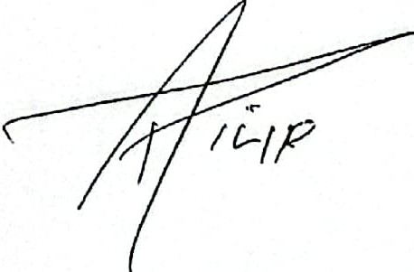


CLÁUSULA DÉCIMA QUARTA- DENÚNCIA DA PARCERIA
Rubrica
Fls.
Classificação: P.A. 22.473/2020
O lermo de colaboração poderó ser denunciado, nos termos dos artigos 62 a 67 da Portaria 52/2019-SE, de 14 de oulubro de 2019, com as futuras alterações que se fizerem necessárias.

CLÁUSULA DÉCIMA QUINTA - IRREGULARIDADES E SANÇÕES
Pela execução da parceria em desacordo com o Plano de Trabalho e com as normas Portaria 52/2019-SE, de 14 de outubro de 2019, com as futuras alterações que se fizerem necessárias e da legislação específica, poderão ser aplicadasà Organização parceira, garantida a prévia defesa as sanções previstas no artigo 73 da Lei Federal nº 13.019, de 2014.
  - Na aplicação de penalidades, serão observados procedimentos previstos no artigo 68 da Portaria 52/2019-SE, de 14 de outubro de 2019, com as futuras alterações que se fizerem necessórias.
CLÁUSULA DÉCIMA SEXTA - DAS CUSTAS
A Organização fica dispensada do pagamento do preço concernente à elaboração e lavratura do presente instrumento e eventuais Termos de Aditamento em conformidade com o disposto na legislação pertinente. •

CLÁUSULA DÉCIMA SÉTIMA - DO GESTOR DO TERMO DE COLABORAÇÃO
Para os fins legais, considera-se como autoridade gestora do presente Termo de Colaboração o Subsecretório (a) de Educação do Município de Guarulhos.

CLÁUSULA DÉCIMA OITAVA - DO FORO

Para dirimir quaisquer dúvidas, casos omissos, ou quaisquer questõesoriundas do presente Termo de Colaboração, que não possam ser resolvidos pela mediação administrativa, os participes elegem a Comarca do Município de Guarulhos.

E, por estarem concordes, é lavrado o presente Instrumento em 02 (duas) vias de igual teor, o qual, lido e achado conforme, é assinado pelas partes abaixo identificadas sendo uma via arquivado no Divisão Técnica de Gestão de Convêniose uma cópia para o entidade.

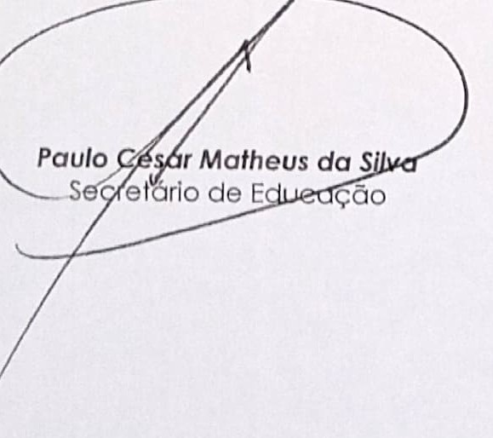

Guarulhos, O6 MAIO 2021

,·c,../fu
Rodrigues de Oliveira Filho
Presidente
RG: nº 26.962.688-6 CPF : nº 169.114.358-89
ONG INSTITUTO DE CIDADANIA SOL ENCANTADO ICSE

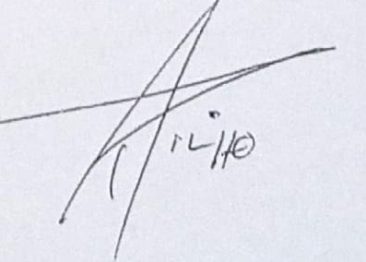


PREFEITURA DE GUARULHOS SECRETAR1A DE EDUCAÇÃO

ANEXO RP-09 - REPASSES AO TERCEIRO SETOR - TERMO DE CIÊNCIA E DE NOTIFICAÇÃO - TERMO DE COLABORAÇÃO/FOMENTO

ÓRGÃO/ENTIDADE PÚBLICO(A): Município de Guarulhos/Secretaria da Educação
ORGANIZAÇÃO DA SOCIEDADE CIVIL PARCEIRA: ONG - Instituto de Cidadania Sol Encantado - ICSE
TERMO DE COLABORAÇÃO/FOMENTO Nº (DE ORIGEM): 000424/2021-SESE-RPP
OBJETO: Colaboração Técnica e Financeira visando disciplinar os esforços conjuntos a serem realizados pelo Município e pela Instituição, para o desenvolvimento complementar da educação pública e gratuita prestada pela Rede Municipal de Guarulhos, na modalidade Educação Básica
- Educação Infantil/Creche.
VALOR TOTALDOAJUSTE:R$ 7.338.187,92
VIGÊNCIA: 05 anos à contar da assinatura do Termo de Colaboração..

Pelo presente TERMO, nós, abaixo identificados:
    - Estamos CIENTES de que:
      - o ajuste acima referido e seus aditamentos/ o processo de prestação de contas, estará(ão) sujeito(s) a análise e julgamento pelo Tribunal de Contas do Estado de São Paulo, cujo trâmite processual ocon-erá pelo sistema eletrônico;
      - poderemos ter acesso ao processo, tendo vista e extraindo cópias das manifestações de interesse, Despachos e Decisões, mediante regular cadastramento no Sistema de Processo Eletrônico, conforme dados abaixo indicados, em consonância com o estabelecido na Resolução nº 01/2011 do TCESP;
      - além de disponíveis no processo eletrônico, todos os Despachos e Decisões que vierem a ser tornados, relativamente ao aludido processo, serão publicados no Diário Oficial do Estado, Caderno do Poder Legislativo, parte do Tribunal de Contas do Estado de São Paulo, em conformidade com o artigo 90 da Lei Complementar nº 709, de 14 de janeiro de 1993, iniciando se, a partir de então, a contagem dos prazos processuais, conforme regras do Código de Processo Civil;
      - as informações pessoais do(s) responsável(is) pelo órgão concessor e entidade beneficiária, estão cadastradas no módulo eletrônico do "Cadastro Corporativo TCESP - CadTCESP", nos termos previstos no Artigo 2° das Instruções nº01/2020, conforme "Declaração(ões) de Atualiz.ação Cadastral" anexa (s);

?-.;., ..,

" l1"" · ,-.
        - .ll
.. ,.,_':'o,...

PREFEITURA DE GUARULHOS SECRETARIA DE EDUCAÇÃO

    - Damo-nos por NOTIFICADOS para:
      - O acompanhamento dos atos do processo até seu julgamento final e consequente publicação;
      - Se for o caso e de nosso interesse, nos prazos e nas formas legais e regimentais, exercer
o direito de defesa, interpor recursos e o que mais couber.
LOCAL e DATA: Guarulltos, O 6 MAIO7.o21

AUTORIDADE MÁXIMA DO ÓRGÃO PÚBLICO PARCEIRO:
Nome: Gustavo Henric Costa
Cargo: Prefeito
CPF: 313.006.468-02

AUTORIDADE MÁXIMA DA ENTIDADE BENEFICIÁRIA:
Nome: Antonio Rodrigues de Oliveira Filho
Cargo: Presidente
CPF: 169.114.358-89

Responsáveis que assinaram o ajuste e/ou Parecer Conclusivo: PELO ÓRGÃO PÚBLICO PARCEIRO:

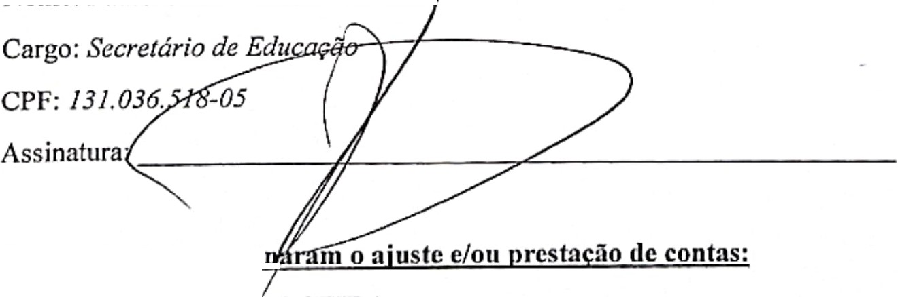
PELA ENTIDADF: Bí\.RCEIRA:
Nome: Paulo Cesar Matheus da Silva
Res ousáveis e ue as_si
I
Nome: Antonio Rodrigues de Oliveira Filho
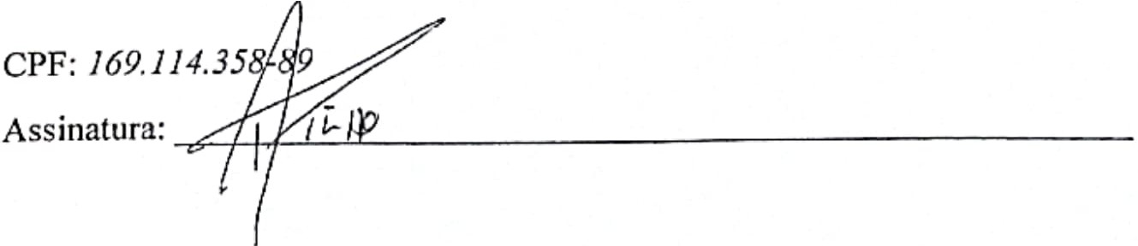
Cargo: Presidente

